Самарская областная федерация футбола  оформлено __________ футболистов  « _____» _______________ 20__ года | 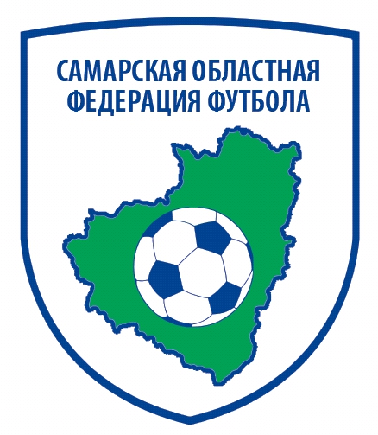 | Индекс, адрес, телефон, факс:  Организация _________________________________  _____________________________________________  _____________________________________________  _____________________________________________
ДОЗАЯВОЧНЫЙ ЛИСТ

Футбольной команды__»Восход-Ковродел» г. Самара

для участия в Зимнем Чемпионате Самарской области по футболу среди мужских и команд сезона 2018 года.

№ п/п | Фамилия, имя, отчество (полностью) | Дата рождения |  | Паспорт  серия, номер  кем выдан, дата выдачи |  | Адрес регистрации  (город, улица,  дом, кв.) | № паспорта футболиста |  | Виза федерации | Виза врача
1 | Житецкий Игорь Павлович | 04.05.1990 |  | 3610 327471  ОУФС в Промышленном р. г. Самары 28.09.2010 |  | Г. Самара, ул. Архитектурная, 140
2 | Майоров Андрей Сергеевич | 13.07.1993 |  | 3613 822709 ОУФМС по Самарской обл. в Безенчукском р. 04.10.2013 |  | Самарская обл. р. Безенчукский, п.г.т. Безенчук, ул. Тимирязева, д. 87А
Руководящий состав команды
№  п/п | Фамилия, имя, отчество (полностью) |  | Дата рождения |  | Паспорт  серия, номер  кем выдан, дата выдачи |  |  | Адрес регистрации  (город, улица, дом, кв.) |  | Номер телефона
 | Бражников Петр Сергеевич |  | 10.06.1980 |  | 3604 445739 |  |  | Юбилейная, 29/143-47
 | Бурин Константин Сергеевич |  | 20.05.1967 |  | 36.04 442637 |  |  | Заводское шоссе, 63-134

Председатель футбольного клуба _____________ /___________________/ Допущено _______________________ футболистов
^{(подпись)} (Ф.И.О.) (количество прописью)
м.п. м.п.

Главный тренер команды ____________ /___________________/ . Врач _____________ /______________________/
^{(подпись)} (Ф.И.О.) (подпись) ^{(Ф.И.О.)}

